Глобчук Виктория Анатольевна,
инструктор по физической культуре
МБДОУ «Детский сад № 9»
г.Саров, Нижегородской области
Спортивный семейный праздник
«Нам со спортом по пути - ГТО ждёт впереди»
В последнее время в практике работы образовательных учреждений активно используются совместные мероприятия педагогов с детьми и родителями. Хотим поделиться опытом организации и проведения спортивного семейного праздника, который мы назвали «Нам со спортом по пути - ГТО ждёт впереди».
Свой выбор мы определили с помощью онлайн-анкетирования (GoogleФормы), доски выбора и приложения для смартфона «Pollie» провели опрос детей, родителей и педагогов ДОУ. И вот результат! Выяснилось, что особый интерес у детей, родителей и педагогов вызывает спорт, спортивные достижения и награды.
В 2014 году Президент Российской Федерации Владимир Путин подписал указ о возвращении системы «Готов к труду и обороне». Воспитанники ДОУ одними из первых в нашем городе стали принимать участие в сдаче норм ВФСК ГТО, показывая высокие результаты и получая знаки отличия разных степеней. Физическое воспитание для детей то же, что фундамент для здания. Чем прочнее заложен фундамент, тем выше может быть возведена постройка; чем больше забот о физическом воспитании ребенка, тем больших успехов он достигнет в общем развитии, в науках, в умении работать и быть полезным гражданином своей страны.
Мы обсудили возможные формы организации данного мероприятия и выбрали спортивный семейный праздник "Нам со спортом по пути - ГТО ждёт впереди".
Далее было принято решение о том, кого необходимо пригласить на наше мероприятие:
- выпускников ДОУ – обладателей золотых, серебряных и бронзовых значков ГТО прошлого учебного года и их родителей;
- Петра Седова - российский лыжник, мастера спорта международного класса. пятикратного чемпиона мира среди юниоров по лыжным гонкам, члена сборной команды России на Олимпийских играх в Ванкувере;
- Потапова Захара и Шкретову Арину - участников спортивных бальных танцев класса Б «Спорт высших достижений, участников танцевальной студии ДеКа г.Сарова, выпускники МБДОУ «Детский сад № 9» 2020 года;

- воспитанников старшей группы № 7, которым предстоит сдача норм ГТО в текущем учебном году;

Дату проведения выбрали не случайно. 7 апреля – Всемирный день здоровья, это важный праздник для каждого, кто заботится о своем благополучии, здоровом теле и крепком духе. Было подготовлено креативное приглашение семьям ребят, размещено объявление о планируемом мероприятии на наших страницах в социальных сетях,родительских чатах, разосланы приглашения на электронные почты.

Гостей мероприятия встречали украшенные холл детского сада, спортивный зал, комната для чаепития, приготовлены атрибуты для эстафет, поощрения и сувениры для участников спортивного семейного праздника «Нам со спортом по пути - ГТО ждёт впереди».
Цель:

Приобщение детей к здоровому образу жизни. Внедрение комплекса ГТО для детей дошкольного возраста.

Задачи:
- Формировать представление детей о комплексе ГТО.
- Развивать физические качества: силу, ловкость, быстроту, выносливость, координацию движений.
- Развивать волевые качества, стремление выполнять задания точно и быстро;
- Воспитание «здорового духа соперничества».
В красиво оформленном зале звучала музыка, песни о спорте. На экране- заставка названия мероприятия. Под спортивный марш в зал вошли дети старшей группы, выпускники и их родители. Зазвучал государственный гимн. Ведущая произнесла приветственное слово. Она представила участников мероприятия и почетного гостя-мастера спорта международного класса, пятикратного чемпиона мира среди юниоров по лыжным гонкам, члена сборной команды России на Олимпийских играх в Ванкувере - Петра Седова.
Праздник открыли Потапов Захар и Шкретова Арина, выпускники детского сада, участники спортивных бальных танцев танцевальной студии ДеКа г. Сарова с танцем «Bella».
Затем наш почетный гость Петр Седов с добрыми напутственными словами вручил знаки отличия Всероссийского физкультурно – спортивного комплекса «Готов к труду и обороне» I ступени выпускникам: золотые, серебряные, бронзовые значки.
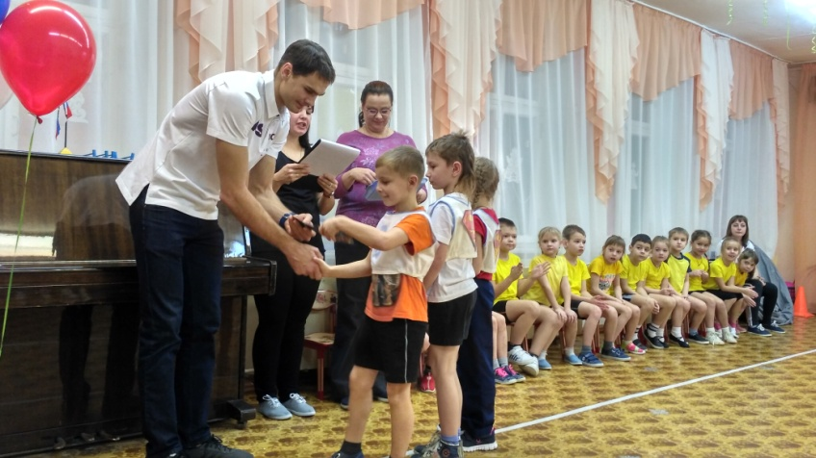
Потапов Захар и Шкретова Арина провели музыкальную разминку. Она объединила всех участников спортивного праздника
Для того, чтобы создать атмосферу доверия, выпускники и их родители посмотрели фотографии прошлых лет, перелистывая страницы семейного альбома. Все вместе вспомнили о том, как готовились к сдаче норм ГТО, каких спортивных результатов добились. Выпускники провели мастер- класс, где взрослые смогли попробовать сдать некоторые испытания норм ГТО (сгибание, разгибание рук в упоре лежа, прыжки в длину с места, метание теннисного мяча в вертикальную цель).
А что же дальше? Дальше всем участникам были предложены занимательные, иногда очень непростые спортивные состязания с бегом, передачей мяча, прыжками и др., в которых они смогли проявить свои спортивные навыи умения.
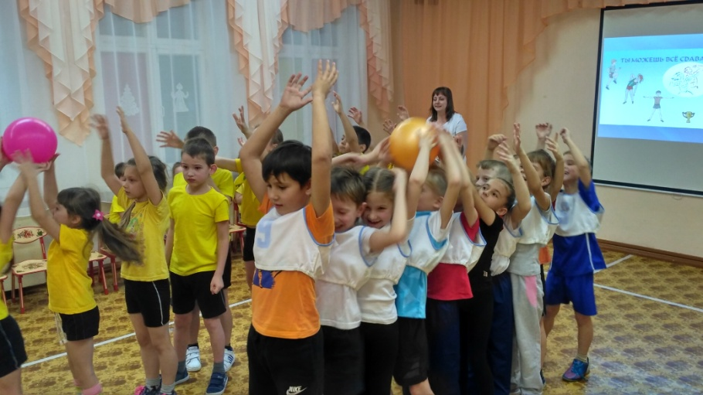
Спортивный праздник удался на славу! Молодцы дети и родители! Все соревновались от души, потому и результаты хороши.
Все участники получили отличный заряд бодрости и море эмоций. Семейный день был насыщенным, но никто не устал.
И теперь мы стали ближе и понятнее друг другу.
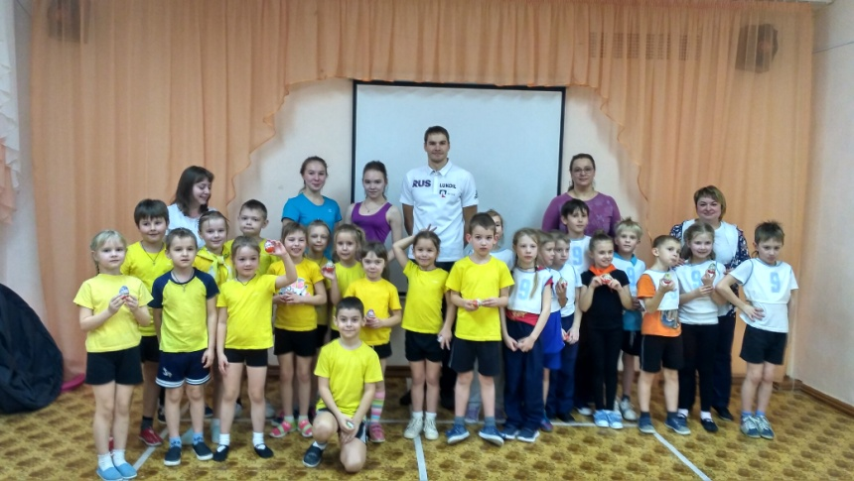
Завершение праздника прошло в неформальной дружеской обстановке. Все участники собрались за столом и с чашечкой чая, поделились своими впечатлениями и высказали желание дальше участвовать в подобных мероприятиях.

